**ASSUNTO :. INDICO A MESA DIRETORA QUE SE OFICIE O EXMO. SENHOR PREFEITO MUNICIPAL, ENCAMINHANDO ABAIXO ASSINADO DOS MORADORES DA RUA JOSÉ BAZAN QUE COBRAM MEDIAS URGENTES NO SENTIDO DA PREVENÇÃO DE ENCHENTES ORIUNDAS NO CÓRREGO DO HORTO FLORESTAL.**

**DESPACHO:**

**SALA DAS SESSÕES ____/____/_____**

**PRESIDENTE DA MESA**

**INDICAÇÃO Nº , DE 2023**

Considerando que, devido às fortes chuvas houveram inúmeros pontos de inundações e alagamentos no município, em especial às casas que ficam nos arredores do córrego que corta o Horto Florestal, na região do Aterrado o que trouxe diversos prejuízos não só os de ordem econômica, mas, também de ordem psicológica, pois as consequências motivaram o sentimento de insegurança total nos moradores que tiveram seus imóveis invadidos pelas aguas.

**SENHOR PRESIDENTE,**

**SENHORES VEREADORES,**

INDICO a mesa diretora que se oficie o Exmo. Senhor Prefeito Municipal, encaminhando Abaixo Assinado dos moradores da Rua José Bazan que cobram medias urgentes no sentido da prevenção de enchentes oriundas no córrego do Horto Florestal.

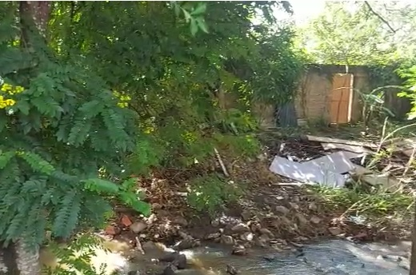

SALA DAS SESSÕES “VEREADOR SANTO RÓTOLLI”, aos 16 de março de 2023.

**VEREADOR LUIS ROBERTO TAVARES**